B10011242

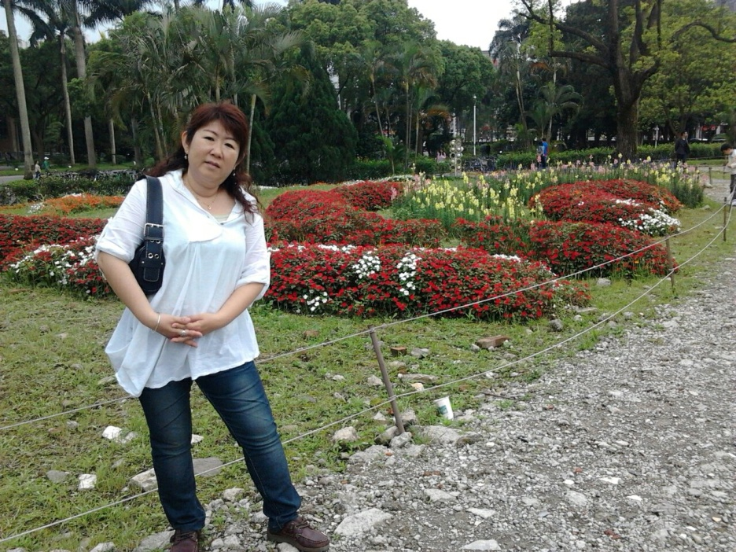
李蘭芳我的舅媽，來自馬來西亞，大約30年前來到台灣，起初只是為生活而到了這裡，而因為剛好與我的舅舅就在同一個部門一起合作，然而日久見生情，最終組成了家庭，到了現在眼看他們也結婚了25年，並也生了兩個小孩，可以感受到他們一家是多麼的和樂及融洽，也展現出只有是同一個家庭才有的莫名的默契。
環境與文化間的差異
外來人，來到了新的地方，首先面臨到的問題都是適應的問題，但舅媽對於這個問題似乎沒有任何煩惱，因為畢竟大家都是華人，因此在種族上是沒有什麼困擾，而在語言上，馬來西亞也有在講中文，因此溝通也不是什麼太大的問題。吃的方面，就是會有一些的不合胃口，但相對時間久了，也就沒什麼了。在說有時舅媽自己也會料理自己所熟悉的食物，來回味。
而至於人與人之間的相處，在舅媽眼中根本不是問題，因為台灣人對她實在是太好了。
一切都不後悔
眼看來到台灣也將進30年了，心中難免會有思鄉之愁，但舅媽她不後悔，因為在這她看到不一樣的事物，也遇到她對的人，因此她覺得一切都是很美好及值得的。

